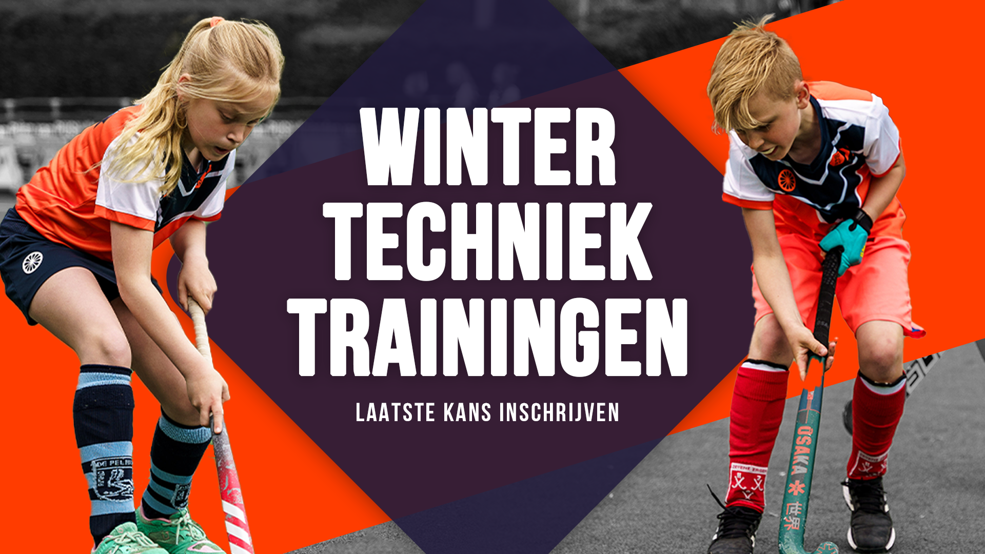

De laatste wedstrijd van de competitie voor de winterstop is alweer aangebroken. Wij wensen jullie veel succes, nog één keer knallen!

Wil jij liever gewoon door hockeyen deze winter? Doe dan mee met de **Kicks N Sticks wintertechniektrainingen**. De afgelopen periode zijn we weer druk bezig geweest met het ontwikkelen van de leukste oefeningen die jou de beste technische vaardigheden leren. Vanaf 4 december kan jij meedoen aan acht zaalhockeytrainingen. We gaan aan de slag met snelheid, wendbaarheid, dribbeltechniek, kracht en nog veel meer.

Door mee te doen aan de wintertechniektrainingen ben jij na de winter de held van ‘t veld!

**WINTERPROGRAMMA 4 DECEMBER T/M 25 FEBRUARI 2024**

**BREDA** [inschrijven](https://atleta.cc/e/4e8SYJ4LdYqM)

**OISTERWIJK** [inschrijven](https://atleta.cc/e/4e8SeOfyiebr)

**GOIRLE** [inschrijven](https://atleta.cc/e/4e8SYgElZQGL)

**ZEVENBERGEN** [inschrijven](https://atleta.cc/e/4e8S9uI9VqfF)

**OEGSTGEEST** [inschrijven](https://atleta.cc/e/4e8SuimIfQO3)

**KRIMPEN AAN DE IJSSEL** [inschrijven](https://atleta.cc/e/4e8SWSpXWiyX)

**RAAMSDONKSVEER** [inschrijven](https://atleta.cc/e/4e8Si94lBOIY)

Let op: Je hebt nog één week om je in te schrijven. Dus wees er snel bij!